Nietuzinkowe kosze upominkowe z polskimi produktami - gdzie można je kupić?
W jakich okolicznościach wspomniane kosze upominkowe z polskimi produktami to najlepsze rozwiązanie na prezent dla rodziny, znajomych, bliskich, pracowników i nie tylko? Przeczytaj o tym w naszym artykule.

Oryginalne kosze upominkowe z polskimi produktami - idealna opcja na prezent
Często zastanawiamy się jaki produkt będzie odpowiednim prezentem uniwersalnym, czyli takim, który sprawdzi się w roli upominku, niezależnie od okoliczności. Czy kosze upominkowe z polskimi produktami będą właśnie tego typu przedmiotem?

Prezent dla obcokrajowca

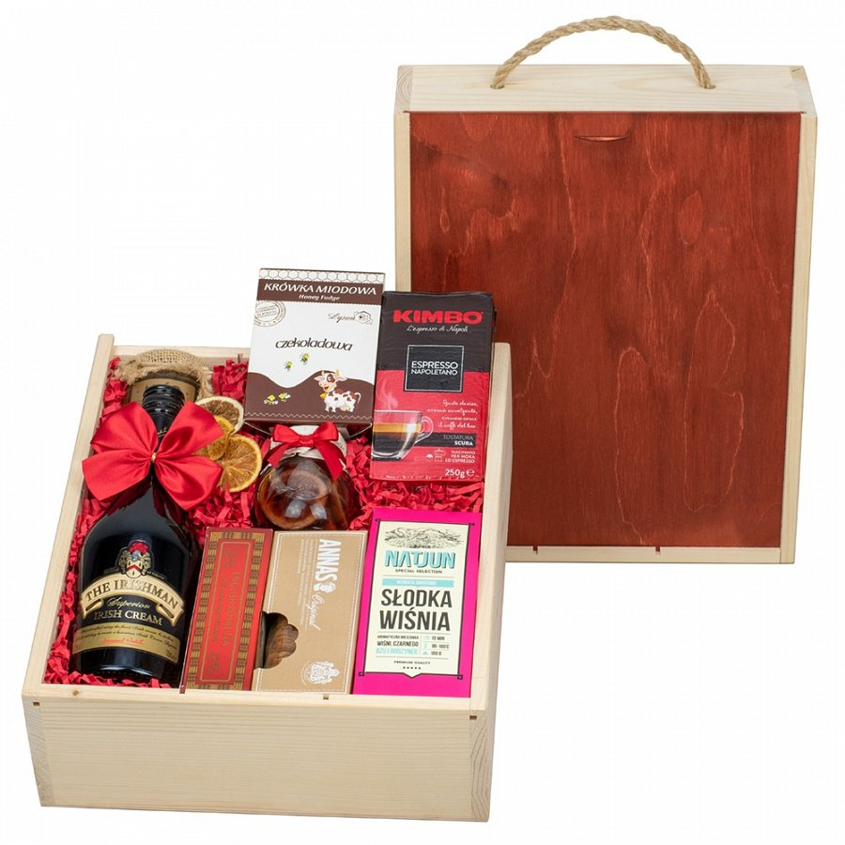
Chcąc przybliżyć osobie z zagranicy polską kulturę możemy zastanawiać się nad odpowiednim prezentem, który nawiązywać będzie do polskich wyrobów, typowych potraw, dań czy też produktów, które oferują krajowe manufaktury. Dobrym pomysłem zatem będzie podarowanie gościowi z innego kraju polskich specjałów. Wspomniane kosze upominkowe z polskimi produktami będą idealnym rozwiązaniem.
Gdzie kupić kosze upominkowe z polskimi produktami?
Szukając prezentu dla rodziny, na wesele czy też dla obcokrajowca, warto zapoznać się z katalogiem produktów, który stworzyła firma Kosze Okazjonalne. Znajdziemy w nim grawerowane, drewniane skrzynie personalizowane z wyśmienitym alkoholem, słodyczami i innymi łakociami czy kawą. Kosze Okazjonalne to także miejsce w sieci, w którym zamówimy kosze upominkowe z polskimi produktami takimi jak nalewki, miody czy przetwory. Zwróć uwagę na piękne opakowanie setów, które możesz dostosować do danej okazji, umieszczając na skrzyni odpowiedni grawer! Szczegóły dotyczące oferty firmy znajdziesz na oficjalnej stronie. Szukając prezentu na święta, urodziny, imieniny czy inną, ważną okazję, niekoniecznie rodzinną, skorzystaj z gotowych setów prezentowych i oszczędzaj czas!

